Как спрятать газовую трубу на кухне: лучшие варианты для удачной маскировки

Во время ремонтных работ на кухне всегда "ребром" встает вопрос: "Как скрыть газовую трубу на кухне?" И проблема эта неизбежна, ведь даже самый изысканный и необычный интерьер может испортить банальная труба - обязательный элемент газовой системы. В этой статье мы рассмотрим возможные варианты выхода из создавшейся ситуации.

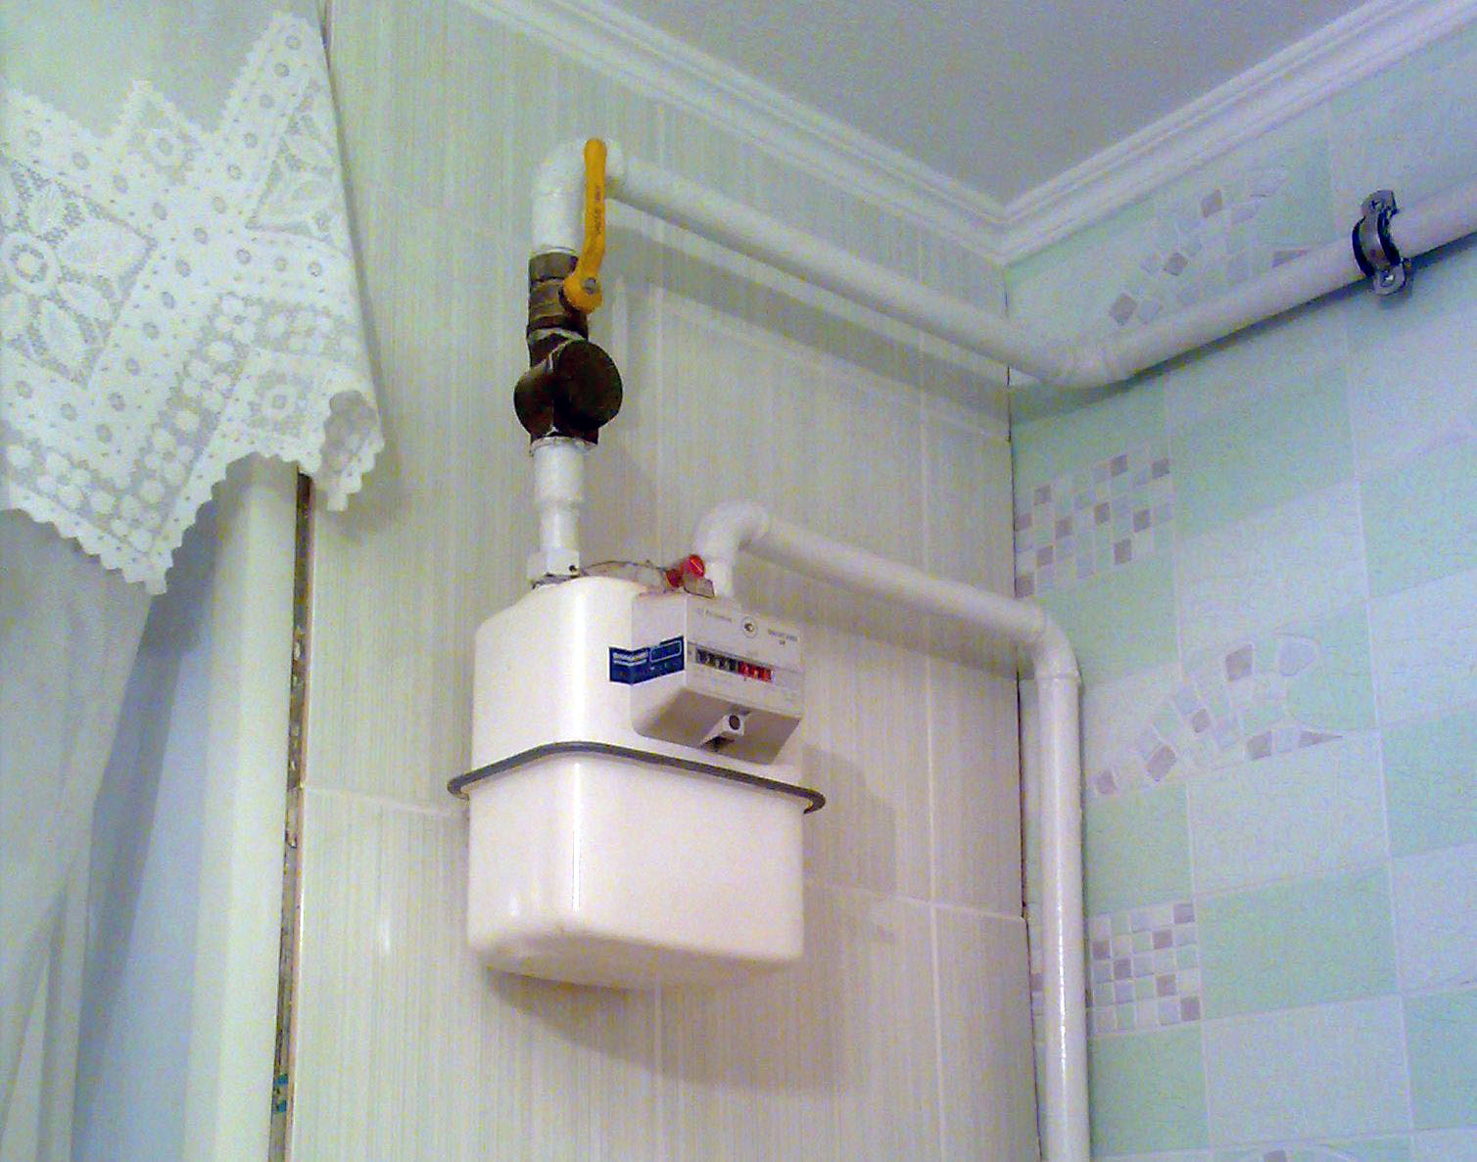
Все "великолепие" системы газификации на ваших стенах
http://uhouse.ru/uploads/posts/2010-03/1269556562_11022009946.jpg

Однако отчаиваться не стоит, ведь вам предстоит решить не самую сложную дизайнерскую задачку. Существует несколько решений данной проблемы:

- Закройте газовую трубу мебелью. Закажите специальную мебель для кухни с пустотами, например, навесной шкафчик. В этом случае труба будет визуально спрятана в шкафу, однако доступ к ней будет беспрепятственным.
- Закажите или сами смастерите фальш-шкафчик, т.е. своеобразный короб на газовую трубу, роль которого будет исключительно эстетической. Данный способ также удобен тем, что не закрывает доступ к основным элементам газовой системы, а это является обязательным условием по технике безопасности.
- Можно также использовать навесные экраны из металла (такие экраны применяются для скрытия отопительных труб).
- Как эконом-вариант, покрасьте газовые трубы краской такого цвета, который будет совпадать с цветом стен на кухне. Таким образом, малопривлекательные трубы будут не так явно выделяться на фоне кухонной стены.

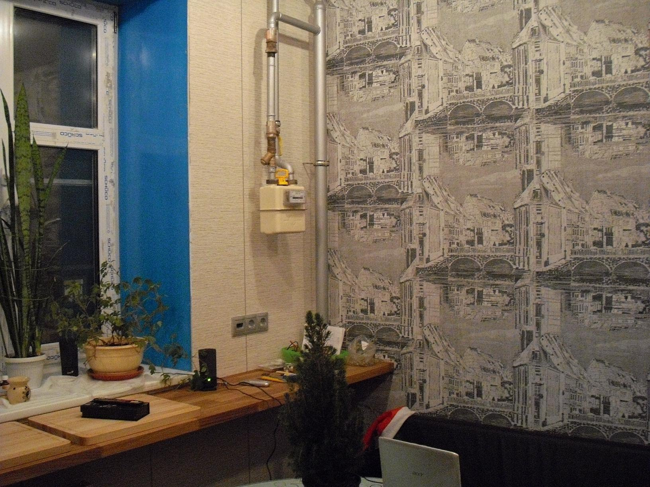
Немного серебристой краски - и газовая труба выглядит не так скучно
https://sites.google.com/site/m2130711/Root/almost/09.jpg

Существуют и другие способы декорирования элементов системы газификации. Давайте более подробно остановимся на наиболее удачных из них.

Совет! Перед установкой любых предметов декора обязательно посоветуйтесь со специалистами газовой службы, ведь далеко не все материалы безопасны. Также закрывать наглухо газовые трубы нельзя ни в коем случае, а все дело в том, что при возможной утечке, газ будет скапливаться в пространстве между стеной и искусственной стенкой, и тогда неизбежен взрыв.

Гипсокартоновый короб

Малопривлекательные трубы очень часто препятствуют созданию эргономичного интерьера, так как могут помешать обустройству желаемой кухонной мебелью и бытовой техникой. Решить эту проблему вполне реально. Наиболее популярный вариант маскировки газовой трубы - это монтаж специального маскирующего короба из гипсокартона.

Давайте подробно рассмотрим процесс создания такого короба.

Для работ потребуются такие материалы и инструменты:

- гипсокартонные листы (желательно из влагостойкого материала),
- вертикальный профиль,
- электрический шуруповерт,
- шурупы-саморезы,
- ножницы для металла.

Купить все необходимое можно в любом строительном супермаркете, в этом на сегодняшний день проблемы нет.

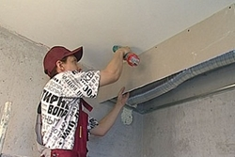
Спрятать газовую трубу на кухне можно самостоятельно,
не прибегая к посторонней помощи
http://nuzhendom.ru/wp-content/uploads/2012/10/nuzhendom1163.jpg

Итак, порядок действий следующий:

- Для начала определяем точный размер будущего короба, ведь наша цель - надежно закрыть трубы, однако при необходимости обеспечить к ним доступ.
- В необходимых местах устанавливаем вертикальные профили, после чего измеряем между ними расстояние.
- Далее чертим на листах гипсокартона заготовки и аккуратно вырезаем их ножницами по металлу.
- При помощи саморезов фиксируем заготовки между закрепленными вертикальными профилями.
- Если на стыках есть неровности или щели, обязательно устраняем их - для этого подойдет любая монтажная пена, а ее излишки аккуратно удаляем.

Поздравляем вас! Главная часть работ выполнена.

Теперь осталось лишь задекорировать лицевую сторону короба, а варианты отделки могут быть самыми разнообразными. Самое главное, чтобы оформление гармонировало с интерьером кухонного помещения.

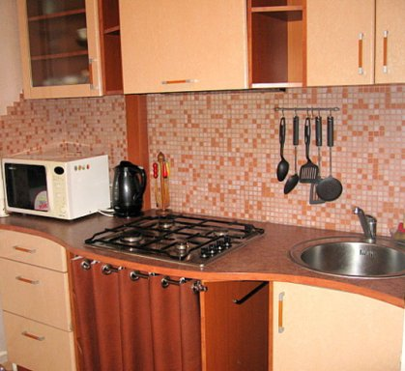
Маскировка газовой трубы в короб из ДСП
http://forum.ivd.ru/uploads/monthly_06_2009/post-9869-1244306428.jpg

Достоинства данного способа отделки следующие:

- относительная легкость монтажа конструкции,
- ее эстетичность.

Недостатки гипсокартонных коробов:

- потеря полезной площади помещения, а ведь для маленьких кухонь каждый милиметр свободного пространства имеет значение.
- нарушаются общие правила техники безопасности, ведь газовые трубы непременно должны находиться в открытом доступе.
- при ремонте или замене коммуникаций данная конструкция будет демонтирована.

Шкафы и навесные шкафчики

"Чем закрыть газовую трубу на кухне?" - такой вопрос нередко проскальзывает на различных строительных форумах.
Мы предлагаем замаскировать трубы, используя навесные шкафчики, у которых нет задних стенок. Причем, вертикальные трубы можно скрыть за шкафами-пеналами, а горизонтальные - расположить вдоль полочек кухонных шкафчиков.

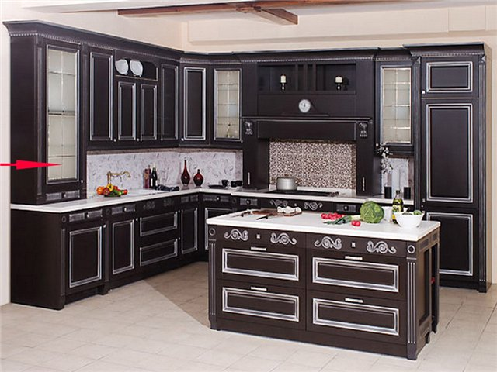
Убрать газовую трубу на кухне и сохранить идеальный интерьер - это сложно, но возможно
http://s41.radikal.ru/i094/1102/20/fd7c956f9ef0.jpg

Мебельные фирмы, которые изготавливают на заказ кухонные гарнитуры, при проектировке всегда учитывают проходящие в помещении у заказчика коммуникации и делают специальные пеналы и шкафчики, успешно маскирующие газовые трубы.

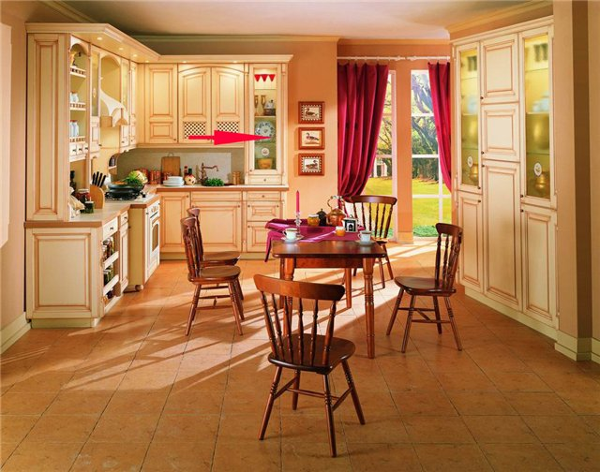
Добавьте немного фантазии в декорации вашего жилья
http://s43.radikal.ru/i100/1102/20/2661028bdb49.jpg

Но если приобретать гарнитур вы не планируете, вы можете изготовить навесные шкафчики самостоятельно.

Обратите внимание! Ни в коем случае не используйте газовые трубы для закрепления навесных шкафчиков!

Следует отметить, что абсолютно неэстетичные и громоздкие счетчики также можно спрятать в кухонных шкафчиках. Самое главное - создать или подобрать конструкцию, которая идеально подойдет по размеру.

Обратите внимание! Газовую колонку помещать в такие шкафы не желательно, ведь тогда придется обеспечивать внушительную вентиляцию.

И даже такой необычный вариант маскировки

В некоторых панельных домах газовый кран устанавливается на высоте семьдесят пять сантиметров от пола, поэтому чаще всего он оказывается под столешницей. Некоторые умельцы конструируют при этом съемную столешницу. В этом случае добраться до крана очень легко, а в самой столешнице делается отверстие непосредственно над краном и конструкция в нем следующая: ручка, к которой крепится труба. На трубе снизу делается распил, который и надевается на вентиль.
Выходит, что ручкой достаточно легко перекрыть вентиль прямо со столешницы. Вглядитесь внимательно в фотографию внизу - белое пятно слева от трубы - вот это и есть ручка. Столь необычный вариант маскировки газовой трубы, тем не менее, не нарушает общепринятых норм, поэтому со стороны строгих газовщиков замечаний не вызовет.

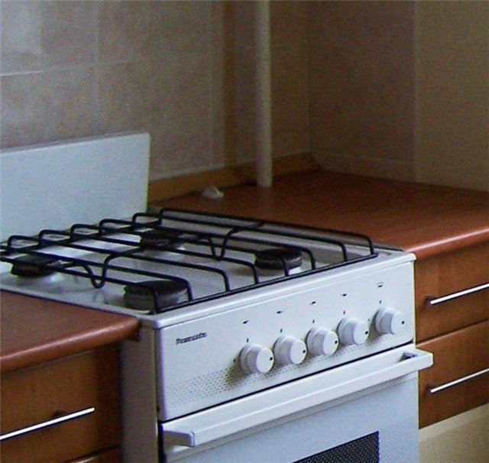
Как задекорировать трубу газовую на кухне - оригинально и со вкусом
http://i054.radikal.ru/0906/39/6e7351d0e8ac.jpg

Рейлинги

Довольно часто газовые трубы проходят на кухне вдоль целой стены. Причем, располагаются они в зоне "фартука" кухни (в пространстве между навесными кухонными шкафчиками и столешницей.
В этом случае в интерьер кухни отлично впишется технология рейлингов. "Что же это такое?" - спросите вы. Так вот, рейлинги - это подвесная система, которая с удобством позволяет расположить на стенах кухни различные полочки, сушилки, крючки и прочие полезные и нужные для быта принадлежности и приспособления. В данном случае газовая труба будет служить конструктивным элементом рейлинговой системы.

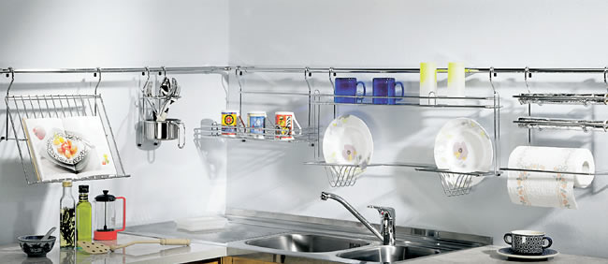
Газовая труба на кухне в качестве элемента рейлингов - смотрится неплохо
http://www.kuhnja.su/wp-content/uploads/2012/01/reilingovaya-sistema.jpg

Превратить кухонные трубы в часть рейлингов совсем несложно.

Вот что для этого необходимо:

- зачистить трубы до металлического блеска,
- затем покрыть их несколькими слоями хромированной краски,
- включить фантазию и разместить над трубой крючки для полотенец и кухонных салфеток, различные полочки для хранения нужных в быту принадлежностей. (причем, расположить их надо так, чтобы казалось, будто они висят непосредственно на трубе).

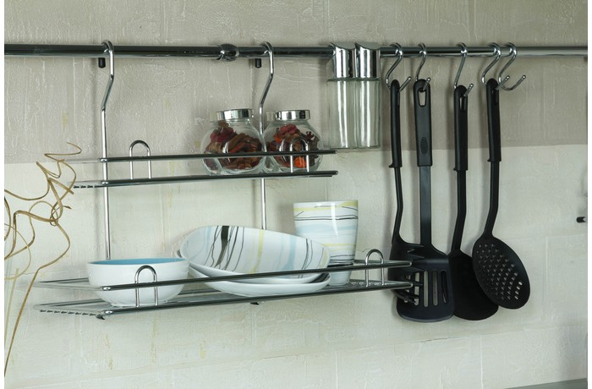
Оказывается, газовая труба может служить великолепным элементом интерьера
http://www.boyard.biz/thumb/e1c5651667eb04f8c50f275956974b03_thumb_642cc52eac4e727b.jpeg

Декор газовой трубы

Если у вас нет желания сооружать на стенах громоздкие гипсокартоновые конструкции (например, из-за нехватки на крохотной кухоньке свободного пространства) и вариант с навесными шкафчиками вам тоже не сильно нравится, но вопрос "Как задекорировать газовую трубу на кухне?" не дает вам спокойствия, значит, у вас есть шанс превратить трубу в интересный элемент интерьера.
Для толстых труб актуальным будет оформление интерьерной мозаикой. Выглядит такое интерьерное решение весьма необычно и стильно. А если у вас есть талант к художественному творчеству, то трубу вы смело можете расписать причудливыми узорами и сделать ее элементом оригинальной художественной композиции. К примеру, ваша газовая труба может быть раскрашена под ствол березы, а украшением стен будут нарисованные зеленые веточки. Задумку такого плана вполне можно осуществить самостоятельно, но если вы сомневаетесь в своих возможностях, воспользуйтесь услугами дизайнера-декоратора или художника.

Не менее симпатичный вариант декорирования труб получится, если воспользоваться техникой декупажа. Материалов для этого потребуется немного: многослойные салфетки с красивым узором, клей ПВА, а также лак (дабы придать блеск поверхности).

Порядок действий следующий:

- Трубу для начала следует хорошенько зачистить, а после - покрасить.
- Затем смочите салфетку ПВА-клеем и осторожно отделите самый верхний слой бумаги с рисунком.
- Разгладьте картинку, плотно прислоняя ее к трубе. В результате, получится очень красивый орнамент.
- Когда салфетки высохнут, покройте их слоем лака.

Совет! Орнаментов для декупажа сотни, поэтому при покупке подбирайте такой узор, который будет сочетаться с интерьером вашей кухни.

И все же, если вы длительное время ломаете голову над тем, как закрыть газовую трубу на кухне, а подходящие идеи в голову никак не приходят, проконсультируйтесь с дизайнером. Быть может, он предложит вам такой вариант, который подойдет именно к вашей кухне.

И напоследок,еще раз важные моменты бытия

- Обратите внимание, что согласно существующим нормативам, газовые трубы, как и газовые счетчики, монтируются на кухне в самых заметных местах.

- Доступ к газовым коммуникациям и приборам должен быть обеспечен бепрепятственный и в любое время суток - так положено по нормам и обсуждению не подлежит - работники газовой службы в случае экстренной необходимости перекроют подачу газа в жилье и смогут произвести необходимые ремонтные операции.

- Учтите, что самовольный перенос газовых труб на кухне запрещен. Исключением является случай, когда на руках уже есть разрешение соответствующих государственных служб.

- Если вы все-таки решили визуально скрыть трубы под шкафчиками, выбирайте такие конструкции, которые будут без задней стенки. В этом случае пропилы для гибкого шланга и газовых коммуникаций делаются в верхнем и нижнем горизонтах шкафчика. Счетчик может быть закрыт подобным образом, но обеспечить к нему беспрепятственный доступ вы обязаны.

- Еще во время ремонта подойдите с умом к обстановке вашей кухни, обратитесь к газовщикам с просьбой о переносе труб. Если ваш проект будет соответствовать нормам и стандартам, то у вас появится возможность создать на кухне идеальный интерьер.

- Помните об осторожности. Дизайн и стильная обстановка - вещи, конечно, важные, однако необходимо помнить и о соблюдении техники безопасности. Уж пусть лучше пострадает интерьер кухонного помещения, чем жизнь людей. Во время ремонта уточните все детали, так как в некоторых домах закрывать газовые трубы вовсе запрещено.

- Как вы уже поняли, существует множество вариантов, как спрятать газовые трубы на кухне - попробуйте пофантазировать и обязательно проконсультируйтесь с газовщиками, и тогда интерьер вашей кухни будет безупречным и в то же время безопасным.

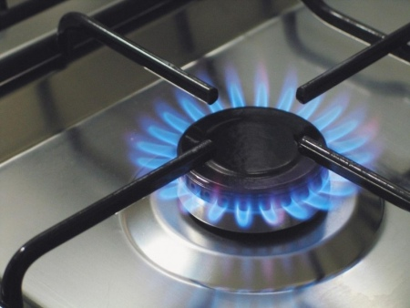
Без газа мы уже никак, но с газом будьте осторожны...
http://www.kakprosto.ru/sites/kakprosto/files/styles/imageboard_preview/public/images/201110/73468/main-73468-1a5c4f8574a6af5bbde02546ebec386e.jpg

